# МИНИСТЕРСТВО ОБРАЗОВАНИЯ РОССИЙСКОЙ ФЕДЕРАЦИИ

## МУНИЦИПАЛЬНОЕ БЮДЖЕТНОЕ ОБЩЕОБРАЗОВАТЕЛЬНОЕ УЧРЕЖДЕНИЕ

**«СРЕДНЯ ШКОЛА № 7»**

Отдел Образования Администрации г. Енисейска

663184, г. Енисейск-4, Красноярский край, м-н «Полюс», т.8 (39195) 67-1-30, e-mail [school_no7@mail.ru](mailto:school_no7@mail.ru)

# 

Методическая разработка внеклассного мероприятия для шестиклассников по теме:

**« Пионеры-герои. Зина Портнова»**

**Разработала:**

учитель русского языка и литературы

Констанц Наталья Александровна

2017

**Технологическая карта мероприятия**

**«Пионеры-герои. Зина Портнова»**

|  |  |  |  |  |
| --- | --- | --- | --- | --- |
| Этапы | Методы и приёмы | Деятельность учителя | Деятельность учащегося | Формируемые УУД |
| Организа-  ционный |  | Приветствует учащихся. Стимулирование мотивации на занятие. | Учащиеся делятся на три группы | Коммуникативные: управление поведением партнера и себя, планирование сотрудничества со сверстниками. Личностные: развитие эмоцио- нально-нравственной отзывчивости, доброжелательности. Регулятивные: целеполагание. Планирование и регуляция своей деятельности. Прогнозирование. |
| Актуализация знаний | Метод образного сравнения | На слайде появляются три слова: «Пионер-Зина-Герой…». Учитель предлагает ребятам составить ассоциативный ряд к данным словам, найти синонимы, антонимы, образы и т.д. | Работают в группе. Обсуждают. Составляют кластер. Предлагают варианты ответа и формулируют тему мероприятия. | Регулятивные:  Самоопределение, развитие навыков сотрудничества со взрослыми и сверстниками.  Коммуникативные:  Постановка вопросов (инициативное сотрудничество в поиске и сборе информации) Управление поведением партнёра (контроль, коррекция), оценка действий партнёра, умение с достаточной полнотой и точностью выражать свои мысли) |
|  | Фронтальный | Итак, тема нашего мероприятия: «Пионеры-герои. Зина Портнова»»  Скажите, ребята, что вы знаете о пионерах-героях? Кого можно назвать пионером? Почему мы должны знать и помнить о юных защитниках нашей Родины? | Отвечают на вопросы. Делают вывод о том, что для дальнейшей работы им необходима дополнительная информация о ребятах, защищавших Родины и приближавших Победу. |  |
| Постановка цели и задач. Мотивация. |  | Создаёт проблемную ситуацию при помощи основополагающих вопросов:  «Кто такие пионеры? Кого можно назвать героем?» | Ребята начинают искать недостающую информацию в книгах, на стенде школьного музея. | Познавательные:  формулирование познавательной цели, анализ с целью выделения признаков (существенных, несущественных,) выбор оснований и критериев для сравнения, классификации объектов подведение под понятие, выведение следствий, построение логической цепи рассуждений, доказательство.  Коммуникативные:  Планирование (определение цели, функций участников, способов взаимодействия). Постановка вопросов (инициативное сотрудничество в поиске и сборе информации) Управление поведением партнёра (контроль, коррекция), оценка действий партнёра, умение с достаточной полнотой и точностью выражать свои мысли)  Регулятивные:  Целеполагание. Планирование. Контроль. Коррекция. |
| Основная часть | Поисковый,  Деятельностный | Например, первой группе можно раздать листочки с пропущенными словами или предложениями.  Второй группе – составить коллаж или презентацию из заранее подготовленного учителем материала.  Третьей группе можно предложить отрывок из произведения В.А.Смирнова или Г.О.Набатова «Зина Портнова» | Руководитель группы обобщает, систематизирует информацию. Делает выводы.  Г.О.Набатов «Зина Портнова»  Анализируют текст. Составляют портретную характеристику девочки.  Наблюдатели заметили, как незнакомая девочка свернула с дороги на эту тропинку. Предупредили секретаря комитета Фрузу Зенькову. Та улыбнулась.  – Это Зина Портнова. Мне говорил о ней связной райкома. Пришла-таки…  Члены комитета, не знавшие ничего про Зину, отнеслись к ней вначале немного настороженно.  «Будет мне с ней мороки», – подумала секретарь комитета, разглядывая маленькую девочку с косичками. Она попросила Зину рассказать о себе.  – Я из Ленинграда, – тихо сказала девочка. – Приехала на каникулы и вот застряла. У кого? У бабушки, в Зуях… – Она взглянула на ребят вопросительно. – Вы знаете мою бабушку, Ефросинью Ивановну Яблокову?..  До войны мир представлялся Зине таким ясным, понятным, точно он лежал перед ней на ладони. Отец работал на Кировском заводе, мать тоже работала. Зина училась. Младшая сестрёнка вот-вот должна была пойти в школу. Дома, на Балтийской, всегда было людно, весело. По вечерам собирались папины товарищи, рассказывали про заводские дела и про гражданскую войну. А по воскресеньям Зина устраивала дома кукольный театр для всех малышей со своего дома.  И вот фашисты нарушили всё!.. | Коммуникативные: Умение с достаточной полнотой и точностью выражать свои мысли. Личностные: Учет разных мнений, координирование в сотрудничестве разных позиций. Регулятивные: Проявление позна- вательной инициативе в сотрудничестве. Познавательные: Формирование умения самостоятельно формулировать и выделять цель всего мероприятия.  Коммуникативные: участвовать в диалоге, высказывать свою точку зрения, оформлять свои мысли в устной речи, участвовать в работе группы. Регулятивные: Выдвигать версии, выбирать средства для достижения цели. Личностные: Осознавать свои эмоции, адекватно выражать и контролировать эмоции окружающих. Познавательные: сосредоточивание, рассмотрение, создание обобщений, самостоятельный выбор критериев, установление аналогий, определение понятий, структурирование знаний. Моделирование; анализ с целью выделения признаков (существенных, несущественных); синтез как составление целого из частей, восполняя недостающие компоненты; установление причинно-следственных связей; построение логической цепи рассуждений; начальное освоение способов решения задач творческого и поискового характера; доказательство выдвижение гипотез и их обоснование |
|  | Помещение в ситуации | -Как вы думаете, ребята, почему Зина Портнова стала Героем Советского союза? Кого можно назвать героем?  Здесь можно предложить ученикам отрывки из сочинения (см.прил.1)  Демонстрируется видеоролик «Зина Портнова»  Здесь уместно вспомнить и закрепить информацию об уроках мужества. Ежегодно с 2013 года по инициативе председателя фонда социально-культурных инициатив Светланы Владимировны Медведевой проводится церемония награждения лауреатов Всероссийской общественно-государственной инициативы «Горячее сердце». Основная цель – чествование и выражение признательности детям и молодёжи в возрасте до 23 лет, проявившим неравнодушие и активную жизненную позицию, совершившим героические и мужественные поступки, бескорыстно пришедшим на помощь людям. | Ребята отвечают на вопрос: «Смогли бы они совершить подвиг во имя других людей?»  Вспоминают уроки мужества «Горячее сердце», которые посвящены молодым людям до 23 лет. |  |
|  |  | Учитель рассказывает о Зине Портновой, её семье, друзьях (см. ниже) | Сравнивают подвиги ребят. Находят общее, приводят примеры. |  |
| Рефлексия | Индивидуальная работа | Учитель предлагает в течение 3 минут написать мини-сочинение на тему: «Необыкновенная девочка с необыкновенной судьбой…» | Пишут сочинение. Зачитывают одно-два предложение. | Личностные: Воспитание бережного отношения к прошлому нашей страны.. Коммуникативные: Формирование коммуникативных действий, ведение диалога. Регулятивные: Умение планировать свои действия в соответствии с задачей. Познавательные: сосредоточивание, рассмотрение, создание обобщений, самостоятельный выбор критериев, установление аналогий, определение понятий, структурирование знаний. |
| Домашнее задание |  | Данное задание необходимо для обобщения и систематизации знаний в разделе «Глагол» по русскому языку». | Читают произведение В.А.Смирнова «Зина Портнова», выписывают глаголы, которые характеризуют Зину. |  |

**Сценарий мероприятия: «Пионеры-герои. Зина Портнова»**

Герой, геройство, люди героизма...

**Один лишь смысл: защитники Отчизны,**

**Народа своего - всегда герои!**

**Героев же, защитников страны**

**Их подвиги мы знать с тобой должны!**

**Мероприятие проводилось в школьном музее.**

**Цель:**расширить знания учащихся об участии детей и подростков в Великой Отечественной войне, их мужестве, стойкости, героизме.

**Учебные задачи, направленные на достижение личностных результатов обучения:**

- формирование коммуникативной компетентности в общении и сотрудничестве со сверстниками в исследовательской и творческой видах деятельности;

– воспитание морально – нравственных качеств личности;

– развитие мотивов учебной деятельности и формирование личностного смысла учения;

– развитие самостоятельности и личной ответственности за свои поступки, принятые решения, выполненный творческий продукт;

– формирование эстетических потребностей;

– развитие этических чувств, доброжелательности и эмоционально – нравственной отзывчивости;

– развитие навыков сотрудничества со взрослыми и сверстниками в разных социальных ситуациях.

**Учебные задачи, направленные на достижение метапредметных результатов обучения:**

- развитие умения работать с информацией (сбор, систематизация, хранение, использование);

- формирование умения целеполагания; умения планировать пути достижения целей; выделять альтернативные способы достижения цели и выбирать наиболее эффективный способ;

- формирование умения строить логическое рассуждение, включая установление причинно-следственных связей, делать умозаключения и выводы на основе аргументации;

- формирование умения организовывать и планировать учебное сотрудничество и совместную деятельность со сверстниками, умения самостоятельно и аргументированно оценивать свои действия и действия одноклассников;

- освоение умения планировать, координировать, контролировать и оценивать свою деятельность;

- развитие умения грамотно строить речевые высказывания в соответствии с задачами коммуникации;

- развитие умения слушать и слышать собеседника, вести диалог, излагать свою точку зрения и аргументировать ее;

- формирование умения взаимодействовать в статичных и мигрирующих группах в режиме интерактивного обучения, распределять роли и функции совместной проектной деятельности;

**Ключевые вопросы:** Кто такие пионеры-герои? Что такое подвиг? Какой человек может совершить подвиг?

**Оборудование занятия:** подготовленная учителем презентация, творческие работы учащихся, фломастеры, ручки, раздаточный материал.

**Прогнозируемый результат:** ходе внеклассного занятия учащиеся выполняют работу в группах, создают презентацию, находят дополнительные сведения о пионерах-героях, пишут сочинение.

**На занятии учащиеся учатся:**

* овладевать способностью принимать и сохранять поставленную задачу;
* планировать, контролировать и оценивать свою деятельность;
* работать с информацией при подготовке материала, овладевать операциями мышления (анализ, синтез, классификация, группировка);
* осуществлять выбор партнёра, распределять роли в группах и выполнять задание соответственно ролям и функциям;
* слушать и слышать, ясно и четко излагать свою точку зрения.

**Материал, который можно использовать при подготовке к мероприятию**

11 января 2017 года исполнилось 73 года со дня казни 17-ти летней партизанки из Ленинграда Зины Портновой, героини поседевшей от пыток фашистов.

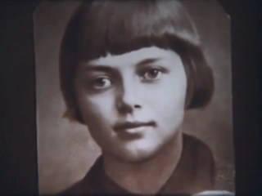

**Непобеждённая ленинградка. Как Зина Портнова сражалась с фашизмом**

Стойкость и мужество 17-летней девушки приводили нацистов в ярость.

Долгие каникулы

На рубеже 1980–1990-х годов, в период развенчания советских героев, на каждого из тех, кто был признан и прославлен советской властью, искали компромат.

Найти что-либо, компрометирующее подпольщицу Зину Портнову, оказалось трудно. И потому главной к ней претензией стало то, что она, прославленная в числе «пионеров-героев», пионеркой не являлась!

На самом деле это правда. Погибла Зина, будучи комсомолкой. Но начала она свою недолгую, но яростную борьбу с фашизмом пионеркой.

Про неё, как и про многих юных героев войны, можно сказать банальную фразу — её довоенное детство было самым обычным.

Зина родилась в Ленинграде, в семье рабочего, 20 февраля 1926 года. Училась в школе, занималась в кружке и о подвигах не задумывалась.

В начале июня 1941 года в Ленинграде мало кто задумывался о войне. И потому родители спокойно отправили Зину и её младшую сестру Галю на лето к бабушке, в Белоруссию.

В деревне Зуи, что на Витебщине, отдых продолжался недолго. Наступление гитлеровцев было стремительным, и очень скоро над деревней, где жили Зина с сестрой, нависла угроза оккупации.

Бабушка собрала внучек в дорогу и отправила вместе с беженцами. Однако гитлеровцы перерезали дорогу, и шансов вернуться в Ленинград не осталось. Так 15-летняя Зина Портнова оказалась в оккупации.

«Юные мстители»

Сопротивление гитлеровцам на территории Белоруссии было особенно яростным. С первых дней войны здесь создавались партизанские отряды и подпольные группы.

В Шумилинском районе Витебской области была создана молодёжная подпольная организация «Юные мстители», история которой похожа на историю легендарной «Молодой гвардии». Лидером «Юных мстителей» стала Фруза (Ефросинья) Зенькова, сплотившая вокруг себя местную молодёжь, готовую противостоять фашистам.

Фруза имела связь со «взрослыми» подпольщиками и с местным партизанским отрядом. Свои акции «Юные мстители» координировали с партизанами.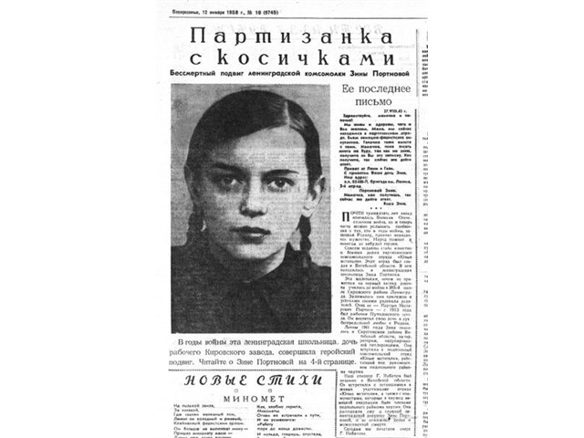

Фрузе Зеньковой, лидеру комсомольского сопротивления, к началу войны было 17 лет. Зине Портновой, ставшей одним из самых активных участников «Юных мстителей», — 15.

Что могли эти дети противопоставить нацистам?

Начинали с расклеивания листовок, мелкого вредительства вроде порчи имущества гитлеровцев. Чем дальше, тем серьёзнее становились акции. Подрыв электростанции, поджоги заводов, сожжение на станции вагонов с льном, предназначенных к отправке в Германию — всего на счету «Юных мстителей» оказалось более 20 успешных диверсий.

Зина Портнова, активная участница группы, к началу войны являвшаяся пионеркой, в подполье вступила в ВЛКСМ.

Диверсия в столовой

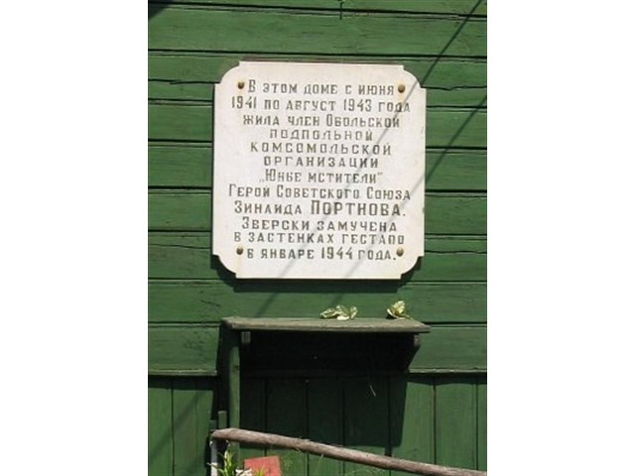

Гитлеровская контрразведка шла по следу подпольщиков. В их ряды нацистам удалось внедрить провокатора, который и выдаст большинство членов организации.

Но это произойдёт позднее. До этого Зина Портнова осуществит одну из самых масштабных диверсий в истории «Юных мстителей». Девушка, работавшая посудомойкой в столовой курсов переподготовки немецких офицеров, отравила пищу, приготовленную на обед. В результате диверсии погибло около сотни гитлеровцев.

Разъярённые нацисты арестовали весь персонал столовой. Зина избежала ареста в тот день случайно. Когда проявились первые признаки отравления, гитлеровцы ворвались в столовую и наткнулись на Портнову. Они сунули ей в руки тарелку и заставили есть отравленный суп. Зина понимала, что, отказавшись, выдаст себя. Сохранив удивительное самообладание, она съела несколько ложек, после чего немцы, отпустив её, отвлеклись на других работников кухни. Фашисты решили, что посудомойка ничего не знает об отравлении.

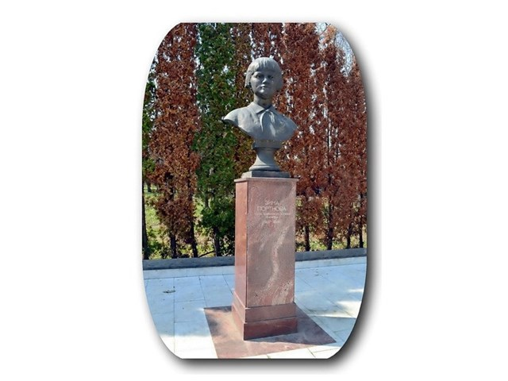

От смерти Зину спас крепкий организм и бабушка, сумевшая смягчить действие яда народными средствами.

Партизаны понимали, что далее Зина находиться в деревне не может, и забрали её в свой отряд. Бабушка с младшей сестрой Зины спрятались у родственников в другой деревне.

Разгром подполья

С лета 1943 года Зина Портнова была бойцом партизанского отряда имени Ворошилова, участвуя во многих операциях против гитлеровцев.

26 августа 1943 года немецкая контрразведка провела массовые аресты членов организации «Юные мстители». По счастливой случайности в руки гитлеровцам не попали лишь несколько активистов и лидер «Мстителей» Фруза Зенькова.

Пытки и допросы подпольщиков продолжались три месяца. 5 и 6 октября все они, более 30 юношей и девушек, были расстреляны.

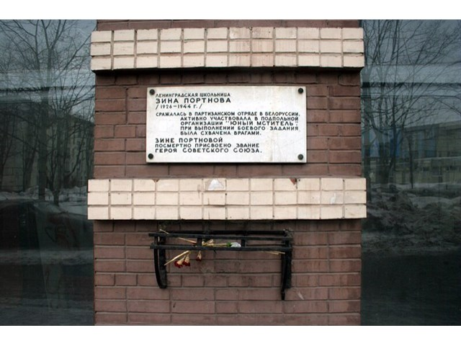

Когда в партизанском отряде стало известно о разгроме молодёжного подполья, Зине Портновой было поручено постараться восстановить связь с теми, кто избежал ареста, и узнать о причинах провала.

Однако во время выполнения этого задания саму Зину опознали и задержали как участницу подполья.

Провокатор хорошо поработал — гитлеровцам было известно о ней практически всё. И про родителей в Ленинграде, и про её роль в организации «Юные мстители». Немцы, правда, не знали, что именно она отравила немецких офицеров. Потому ей предлагали сделку — жизнь в обмен на информацию о местонахождении Фрузы Зеньковой и базы партизанского отряда.

Но метод кнута и пряника не работал. Ни купить Зину, ни запугать её не получалось.

Шаг в бессмертие

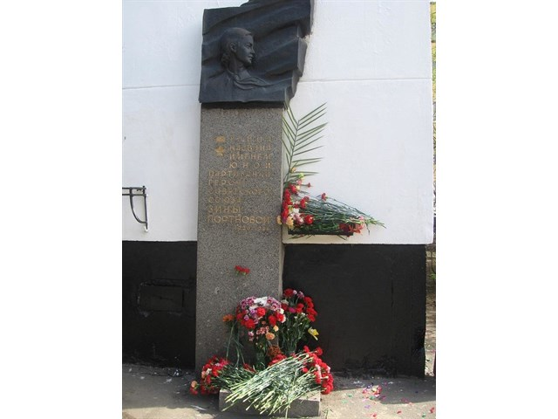

Во время одного из допросов гитлеровский офицер отвлёкся, и Зина среагировала мгновенно, схватив лежавший на столе пистолет. Она застрелила гитлеровца, выскочив из кабинета, бросилась бежать. Ей удалось застрелить ещё двоих немцев, но скрыться не получилось — Зине прострелили ноги.

После этого нацистами двигала только ярость. Её пытали уже не ради сведений, а ради того, чтобы доставить ей как можно более страшные мучения, заставить девушку кричать, просить пощады.

Зина всё сносила стойко, и эта стойкость бесила палачей ещё больше.

На последнем допросе в тюрьме гестапо в городе Полоцке гитлеровцы выкололи ей глаза.

Допрашивали ее самые изощренные в жестоких пытках палачи. Больше месяца Зину избивали, загоняли под ногти иголки, жгли каленым железом. После пыток, едва она немного приходила в себя, ее снова приводили на допрос. Свою последнюю ночь Зина провела в полузабытьи. Она уже ничего не видит. У нее выколоты глаза... Фашистские изверги отрезали ей уши... У нее вывернуты руки, раздроблены пальцы... Неужели когда-нибудь придет конец ее мукам!.. Завтра все должно кончиться.

Зина, Зина Портнова,

Ночь в застенках долга,

Но отважно, сурово

Смотришь ты на врага

С кровью падают на пол

Пряди светлых волос...

Сам начальник гестапо

Учиняет допрос.

В холод бросит внезапно

Волчий, пристальный взгляд.

Говори, где отряд?

Но молчит пионерка,

Щеки - в гневных слезах.

Свет от ужаса меркнет

В ясных детских глазах.

И все же эти палачи ничего от нее не добились. Зину Портнову расстреляли 13 января 1944 года под городом Полоцком.

О подвигах юных мстителей советский народ узнал пятнадцать лет спустя, когда в июле 1958 года был опубликован Указ Президиума Верховного Совета СССР. За подвиги и мужество, проявленные во время Великой Отечественной войны, большая группа участников Обольской подпольной комсомольской организации «Юные мстители» была награждена орденами Советского Союза. А на груди руководителя организации Ефросиньи Савельевны Зеньковой засверкала Золотая Звезда Героя Советского Союза.

Этой высокой награды Родины была удостоена посмертно и самая юная подпольщица, отважная дочь Ленинграда, легендарная Ромашка - Зина Портнова... Зине Портновой 1 июля 1958 года посмертно присвоено звание Героя Советского Союза с вручением ордена Ленина.

Образ легендарной партизанки отражён в художественной литературе.Немало книг написано, книги эти многократно переиздавались.

В 1980 году писателем Василием Ивановичем Смирновым была написана повесть «Зина Портнова».

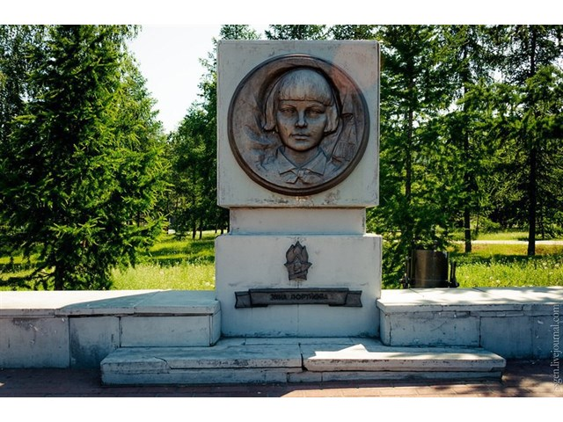

Ранним утром в январе 1944 года искалеченную, но не сломленную Зину расстреляли.

Её бабушка погибла под немецкими бомбами, во время масштабной карательной операции гитлеровцев. Сестрёнку Галю спасли чудом, сумев самолётом вывезти на Большую Землю.

**Галина Мельникова (сестра Зины).**

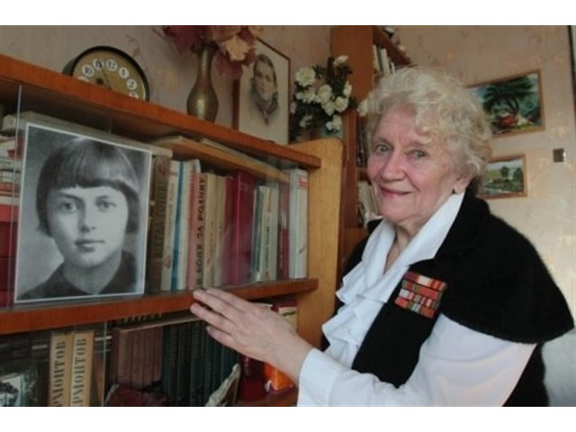

**Отличница и тихоня**  
Это раньше, в «плохое» советское время, о подвиге Зины Портновой знал каждый школьник, теперь у детей совсем другие герои - персонажи американских комиксов и снятых по их мотивам фильмов. Однако Галину Мельникову все же периодически зовут на встречи в школы и музеи, просят поделиться военными воспоминаниями и, конечно, рассказать о знаменитой сестре. К сожалению, из-за болезни сына у пенсионерки почти не остается времени на такие мероприятия. Но корреспондентов «Смены» она согласилась принять. Ведь именно наша газета в январе 1958-го (за полгода до присвоения Зине Портновой звания Героя Советского Союза посмертно) опубликовала последнее письмо юной подпольщицы и партизанки, которое та написала родителям в Ленинград. Сейчас оригинал этого письма хранится в одном из музеев Белоруссии.  
Галина Мартыновна показывает нам фотографии Зины - вот она в пионерском лагере, вот с подружками. Обыкновенная, немного застенчивая девочка. И действительно, любимая прическа - две косички.  
- Мама говорила, что Зиночка была отличницей в школе, по характеру тихой и спокойной, она очень удивилась, узнав о ее участии в подпольной организации, - рассказывает Галина Мельникова. - А я… я помню ее очень ласковой, доброй, всегда находившей слово, чтобы меня утешить. Во время войны она заменила мне мать, научила читать и писать, я ею всегда неимоверно гордилась и очень ее любила. Но, знаете, Зина вообще умела расположить к себе людей. Она была любимицей в партизанском отряде. «Наша маленькая бесстрашная разведчица» - так ее называли партизаны. А меня, восьмилетнюю девчонку, в отряд согласились взять только из уважения к Зине!  
  
**«Галка, война началась!»**  
В июне 1941-го сестры Порт­новы поехали из Ленинграда в Белоруссию к родственникам. Зина только закончила 7-й класс, а Галя еще не ходила в школу. Родители, провожая дочек на Витебском вокзале, пожелали им хорошего отдыха. Разве могли они тогда знать, что скоро благодатный край будет оккупирован фашистами, а свою старшенькую они видят в последний раз?..  
- Мы жили у тети и дяди в Волковыске, - вспоминает Галина Мартыновна. - Помню, однажды я проснулась и услышала, что за стенкой тетя Ира и Зиночка плачут. Забежала к ним, а они мне: «Галка, война началась!» Мы вышли на балкон, и тут прямо над нами пролетел немецкий самолет. Он летел так низко, что я даже лицо летчика разглядела! Знаете, мне на всю жизнь врезалось в память это равнодушное, сосредоточенное лицо с тяжелым подбородком, я всегда его вспоминала, когда слышала выражение «эсэсовская морда»… Потом нам позвонил дядя Коля и прокричал: «Бросайте все и бегите на станцию!» Тетя Ира схватила бархатную скатерть со стола, завернула в нее белье и кое-что по мелочи, и мы понеслись. Эшелон, стоявший на станции, уже был полностью набит людьми. Помню, тетя Ира меня подсаживала в поезд, просила взять ребеночка, а там места совсем не было, меня выталкивали… Мы в этот эшелон не попали. К счастью. Потом стало известно, что немцы разбомбили его начисто! Вторым эшелоном мы добрались до Витебска и через пару дней должны были сесть на поезд в Ленинград, но пришли немцы. Витебск попал в зону оккупации. В итоге решено было пешком идти к бабушке, которая жила в 60 километрах от города, в деревне Зуя, близ станции Оболь. Помню, мы брели по дороге, и тут показался немецкий самолет, который бомбил шоссе. Все бросились в канаву у дороги, а у тети Иры в узелке зазвенел будильник. Как же она тогда испугалась, что летчик услышит! Но мы все-таки благополучно дошли до деревни.  
  
**«Не плачь, мы уходим в партизаны!»**  
В деревне во время оккупации Зина вступила в подпольную комсомольскую организацию «Юные мстители». Ребята тайком ловили по радио сводки Совинформбюро, разбрасывали листовки о победах Красной армии, передавали информацию, оружие и медикаменты партизанам и организовали больше двадцати диверсионных актов. Галина Мартыновна показывает нам документ, в котором перечислены самые громкие подвиги подпольщиков: они подорвали льняной и кирпичный заводы, электростанцию, водокачку, шесть машин с фашистами…  
- Мне Зина ничего не рассказывала, только иногда просила забрать для нее кое-что, - продолжает Галина Мельникова. - Например, говорила: «Сходи в Мостище, принеси мне оттуда корзиночку. Если немец остановит, ты плачь, но корзинку осматривать не давай!» Один раз меня действительно остановили, немец даже забрал из корзиночки пару яиц, но дальше не полез. А под яйцами в корзине была мина. Потом по заданию организации Зина устроилась работать в немецкую столовую. У нас рядышком, на заводах, была размещена школа переподготовки немецких офицеров, и сестра в их столовой картошку чистила. Я к ней часто прибегала. Я-то, конечно, запомнила это время как относительно спокойное, потому что Зиночка приносила домой картофельные очистки и мы уже не так голодали, как раньше. Потом она получила задание отравить немцев. Сестра сшила мне тряпичную куклу - с ней я некоторое время ходила по деревне. Из Мостища я принесла в корзинке емкость с отравой. Сестра спрятала емкость внутри куклы. В эти же дни немцы решили угнать большую партию нашей молодежи в Германию, поэтому в поселке ребята ходили пришибленные, многие плакали. Нас с Зиной тоже должны были увезти. Но мне сестра сказала: «Галя, не плачь, мы с тобой завтра уходим в партизаны! Я твою куклу возьму, а ты пока соберись». И вечером она отвезла меня в Мостище. Помню, там на каком-то чердаке много молодежи собралось. А ночью пришли партизаны, чтобы забрать людей к себе. Один осветил нас всех фонариком, увидел меня и спросил: «А это что за пигалица? Мы детей в партизаны не берем!» Но двоюродный брат, сын тети Иры, показал какую-то бумагу - мол, это сестра Зины Портновой, вот разрешение, ее возьмут. Потом мы всю ночь шли: перебрались через Западную Двину и остановились в Киселях. Там меня определили в партизанский госпиталь, где я и осталась помогать: раненым пить подавала, бинты скручивала…  
Маленькая Галя не знала, что сестра, отправив ее от греха подальше к партизанам, сама готовилась совершить крайне рискованную диверсию. Она улучила подходящий момент и подсыпала отраву в суп для немцев. В результате ее действий было уничтожено более ста фашистских захватчиков! А чтобы отвести от себя подозрения, Зина и сама во время проверки хлебнула отравленного супа. К счастью, ей досталась порция, которая была зачерпнута не с той стороны котла, куда она высыпала яд, а с противоположной. Только благодаря этой счастливой случайности девушка выжила. Из последних сил, шатаясь от слабости, она дошла до партизан, но вот там еще долго лежала в госпитале.

Весть о том, что Зины Портновой уже нет в живых, не скоро дошла до партизан, так как гитлеровцы предприняли мощное наступление на партизанский край. Сжатые в двухсоткилометровом огненном кольце, партизаны яростно защищались. Напряжение боев изо дня в день возрастало. Битва принимала все более ожесточенный характер, но кольцо смерти постепенно сужалось.  
Население партизанского края почти поголовно снималось с мест и уходило вместе с партизанами.  
Тех, кто не смог уйти, каратели расстреливали, жилые постройки сжигали. Все проселочные дороги, все лесные и болотные тропы были запружены беженцами. На небольшом пространстве теперь сосредоточивалось более сотни тысяч людей, обреченных врагом на смерть.  
Горела земля, с треском валились расщепленные взрывами деревья. В сплошном грохоте, лязге танковых гусениц, пулеметной трескотне, реве пикировавших самолетов порой было трудно попять, день это или ночь. Вражеские орудия разных калибров били прямой наводкой и навесным огнем по партизанским позициям, а сверху, прижимая все живое к земле, лились огненные пулеметные струи, сыпались бомбы. Среди такого кромешного ада на одной из полян, где сгрудившиеся беженцы после взрыва авиационной бомбы были обращены в кровавое месиво, случайно обнаружили живого ребенка — десятилетнюю девочку. Как она уцелела — никто не мог понять. Один из партизан узнал в ней Галю Портнову.  
 Галю удалось пристроить на самолет, прилетевший в партизанский край с Большой земли за ранеными. Так на последнем из партизанского края самолете Галя попала на смоленскую землю, в детский дом.  
Десятки тысяч людей погибли в эти страшные дни. Десятки тысяч других, ошеломив немцев своей яростью, прорвали кольцо окружения... Прорвавшиеся снова занимали боевые позиции, маленькие группы быстро обрастали народными мстителями, формировались в новые партизанские отряды.  
 А вскоре перешел в стремительное наступление 1-й Прибалтийский фронт. Началась крупная операция советских войск, носившая название "Багратион". Миллионная группировка вражеских армий была разгромлена. Советские войска с помощью партизан освободили белорусскую землю от фашистов. О подвигах юных мстителей советский народ узнал пятнадцать лет спустя, когда в июле 1958 года был опубликован Указ Президиума Верховного Совета СССР. За подвиги и мужество, проявленные во время Великой Отечественной войны, большая группа участников Обольской подпольной комсомольской организации "Юные мстители" была награждена орденами Советского Союза. А на груди руководителя организации Ефросиньи Савельевны Зеньковой засверкала Золотая Звезда Героя Советского Союза. Этой высокой награды Родины была удостоена посмертно и самая юная подпольщица, отважная дочь Ленинграда, легендарная Ромашка — Зина Портнова. Возле Оболи, у автострады, среди зеленых молодых деревьев и цветов, установлен высокий гранитный памятник. На нем золотыми буквами высечены имена погибших юных мстителей:

Зинаида Портнова  
Нина Азолина  
Мария Дементьева  
Евгений Езовитов  
Владимир Езовитов  
Мария Лузгина  
Николай Алексеев  
Надежда Дементьева  
Нина Давыдова  
Федор Слышенков  
Валентина Шашкова  
Зоя Софончик  
Дмитрий Хребтенко  
Мария Хребтенко

В Ленинграде, на тихой Балтийской улице, сохранился дом, в котором жила легендарная Ромашка. Рядом школа, в которой она училась. А немного подальше, среди новостроек, широкая улица имени Зины Портновой, на которой установлена мраморная стена с ее барельефом.  
Годы идут, но память о юных героях вечно жива.

Правда о судьбе Зины и других подпольщиков стала известна значительно позже, когда Белоруссия была полностью освобождена от нацистов.

Указом Президиума Верховного Совета СССР от 1 июля 1958 года за проявленный героизм в борьбе с немецко-фашистскими захватчиками Портновой Зинаиде Мартыновне посмертно присвоено звание Героя Советского Союза.

**Используемая литература**

1. Ефимович Я. А. Методическая разработка «Технологическая карта внеурочного мероприятия по ФГОС» // Молодой ученый. — 2015. — №24. — С. 945-948.
2. ПомниПро -http://pomnipro.ru/memorypage3649/biography
3. Дети-герои-http://stranakids.ru/deti-geroi-rasskazy-o-geroiakh-vov/wiki-sibiriada.ru›Статья:Помните_их_имена_
4. **Смирнов, В. И. Зина Портнова/ В. И. Смирнов. - М.: Воениздат, 1980. - 223 с.**
5. Набатов Г.О. «Зина Портнова».
6. **Набатов, Г. Зина Портнова /Г. Набатов. - М.: Издательство Оникс, 2010. - С.120-138.**
7. Солодов А. С. «Девочка с косичками».
8. **Солодов, А. С.** **Девочка с косичками/ А. С. Солодов . - М.: Молодая гвардия, 1984. - 128с.: ил.**